- 新化县2022年面向社会公开招聘教师学校学科岗位表
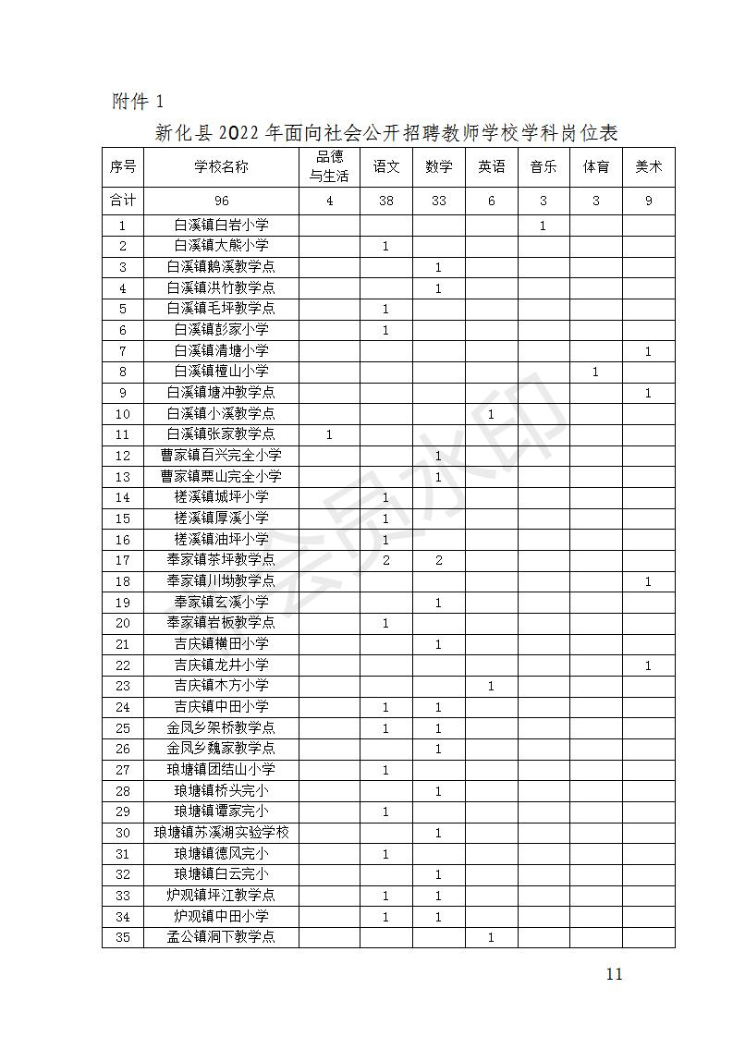
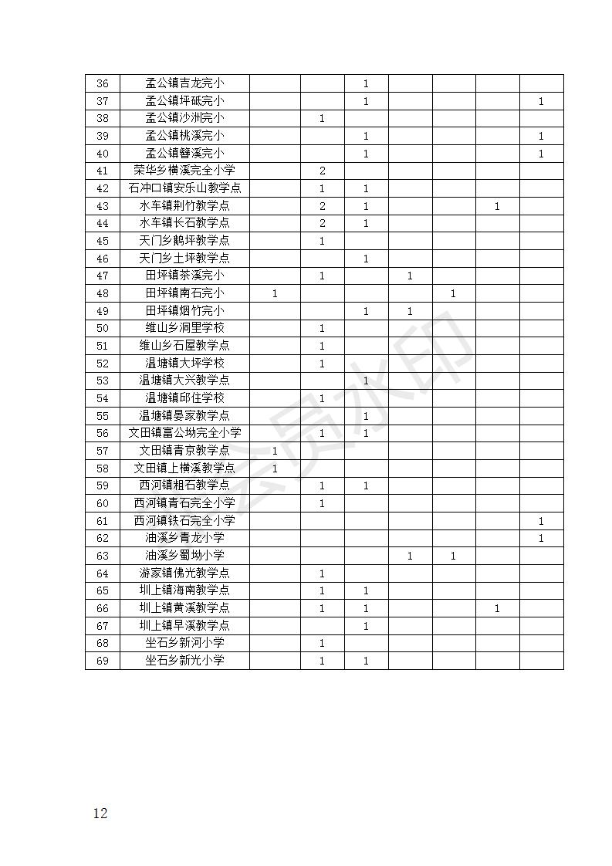
2.新化县事业单位公开招聘工作人员报名登记表
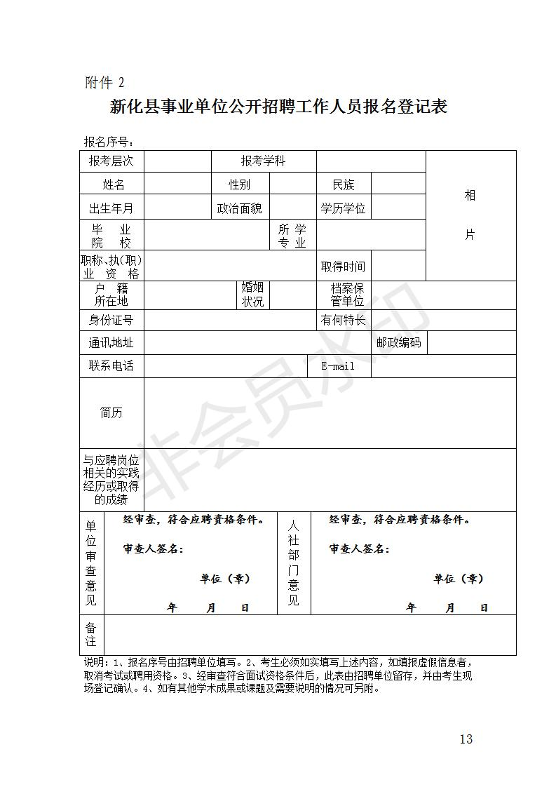
3.新化县事业单位公开招聘工作人员应聘承诺书
